什么是闭包
如果在一个函数的内部定义了另一个函数，外部的我们叫他外函数，内部的我们叫他内函数。：
在一个外函数中定义了一个内函数，内函数里运用了外函数的临时变量，并且外函数的返回值是内函数的引用。这样就构成了一个闭包。
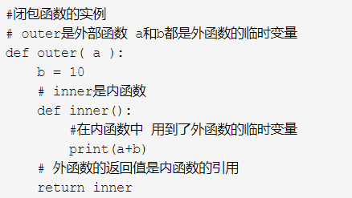

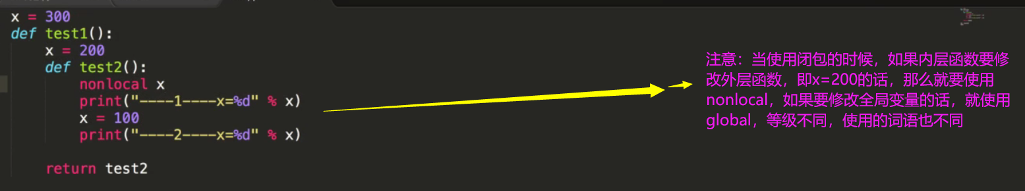

注意：nonlocal在python2里面用不了，nonlocal是python3以后版本吧才出现的

